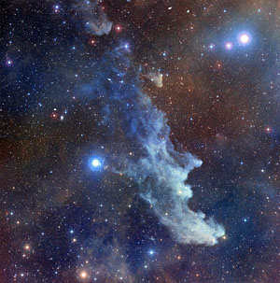
Kosmische ruis heeft zijn oorzaak in het heelal, buiten de aarde en de atmosfeer. De grootste bron van deze ruis voor ons op aarde is de zon, maar ook komt er veel kosmische ruis uit het overige melkwegstelsel en tal van andere objecten. Sterren, waarvan de zon de het dichtst bij staat, zenden elektrisch geladen deeltjes uit die de ruis veroorzaken.
Kosmische ruis heeft frequenties tussen de 15 en 100.000 MHz. De atmosfeer van de aarde filtert een groot deel van deze ruis. Tussen ongeveer 18 en 250 MHz is de kosmische ruis meestal sterker dan de thermische ruis die in de ontvanger zelf optreedt. Op lagere frequenties overheerst de atmosferische ruis. In de praktijk hebben wij van de kosmische ruis boven de 1000 MHz geen last meer.
De invloed van de zon op de kosmische ruis in niet constant. Op de zon komen zonnevlekken voor, als er veel zonnevlekken zijn is de zon actief en zal voor meer kosmische ruis zorgen. In periodes met weinig of geen zonnevlekken is er kosmische ruis afkomstig van de zon gering. Het aantal zonnevlekken kent elke 11 jaar een maximum en een minimum.

